УДК 621.313
Каримов Вагиз Ильгизович
Науч. руков. – Утляков Геннадий Николаевич, д.т.н., профессор
Уфа, УГАТУ
intcs@inbox.ru

МОДЕЛИРОВАНИЕ ИНТЕЛЛЕКТУАЛЬНЫХ СИСТЕМ РЕГУЛИРОВАНИЯ ЧАСТОТЫ ЭЛЕКТРОМАШИННОГО ПРЕОБРАЗОВАТЕЛЯ

Для преобразования постоянного тока в переменный на борту летательных аппаратов променяют электромашинные преобразователи (ЭМП). К ЭМП предъявляется ряд требований к допустимым колебаниям вторичного напряжения и частоты при изменении нагрузки преобразователя или напряжения первичной сети постоянного тока. Допустимые максимальные отклонения частоты вторичного напряжения ограничиваются ±(2÷6)% от номинального значения. В ряде случаев эти пределы сужаются до ±(0,05÷0,1)%.
Для повышения точности регулирования частоты вторичного напряжения ЭМП представляет интерес использование интеллектуальных алгоритмов управления. Наиболее простыми в практической реализации являются системы регулирования на основе нейронных сетей и нечеткой логики. Преимуществом систем на основе нечеткой логики по сравнению с другими системами управления является то, что для синтеза системы регулирования можно применять знания экспертов. Среди достоинств систем регулирования на основе нейронных сетей можно отметить скорость работы из-за свойственного им параллелизма вычислений.
В интерактивной системе Simulink разработана модель системы регулирования частоты ЭМП с регулятором на основе интеллектуальных алгоритмов (рис. 1).

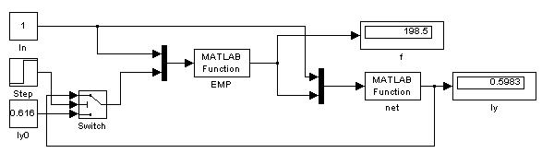
Рис. 1. Структурная схема системы регулирования частоты электромашинного преобразователя

Математическая модель электромашинного преобразователя в статическом режиме представлена блоком «MATLAB Function». Этот блок вычисляет значение частоты вторичного напряжения ЭМП в зависимости от тока нагрузки и тока управляющей обмотки двигателя ЭМП. В качестве нейросетевого регулятора использован блок функции, производящей выработку выходного сигнала нейронной сети на основе входных параметров: sim(net, [u(1); u(2)]), где [u(1); u(2)] – матрица входных параметров, net – идентификатор нейронной сети, загруженной в рабочую область Matlab; в качестве нечеткого регулятора использован блок «Fuzzy Logic Controller», применяющий заранее созданный файл системы нечеткого вывода.
Разработанные интеллектуальные регуляторы частоты имеют 2 входа – значения тока нагрузки и частоты вторичного напряжения ЭМП, и 1 выход – значение тока управляющей обмотки двигателя ЭМП.
Нейросетевой регулятор частоты представляет собой трехслойную сеть обратного распространения, включающую 2 нейрона во входном слое (по числу компонент входного вектора) с передаточной функцией logsig, 15 нейронов во втором слое с передаточной функцией logsig и 1 нейрон в выходном слое (по числу компонентов выходного вектора) с передаточной функцией purelin. При этом в качестве обучающего алгоритма выбран алгоритм Levenberg-Marquardt (trainlm). Этот алгоритм обеспечивает быстрое обучение, но требует много ресурсов. Критерием окончания обучения является значение отклонения, при котором обучение будет считаться законченным. Это значение было выбрано равным 0.01. Максимальное количество циклов обучения – 1000.
Для формирования нечеткого регулятора частоты определены входные и выходные лингвистические переменные и вид функций принадлежности. Входная лингвистическая переменная «Ток нагрузки» имеет 6 функций принадлежности треугольной формы, переменная «Частота вторичного напряжения» - 5, выходная переменная «Ток управляющей обмотки двигателя ЭМП» - 13. База правил содержит 30 правил вида «если - то».
На рис. 2 представлены внешние характеристики двигателя ЭМП при регулировании частоты с помощью интеллектуальных регуляторов.

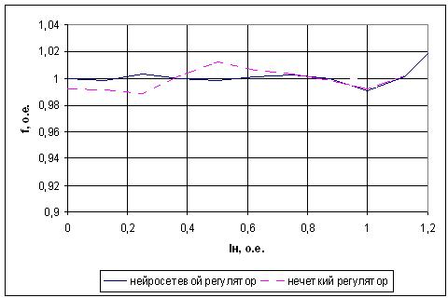
Рис. 2. Зависимость частоты электромашинного преобразователя от тока нагрузки

Результаты моделирования показали, что статическая ошибка регулирования частоты ЭМП с нейросетевым и нечетким регулятором при изменении тока нагрузки от 0 до 1,2 номинального значения не превышает 2%, что удовлетворяет требованиям ГОСТ.

